**Муниципальное бюджетное образовательное учреждение**

**Починковская средняя общеобразовательная школа**

**Социальный проект**

**«Здоровьесберегающая классная среда»**

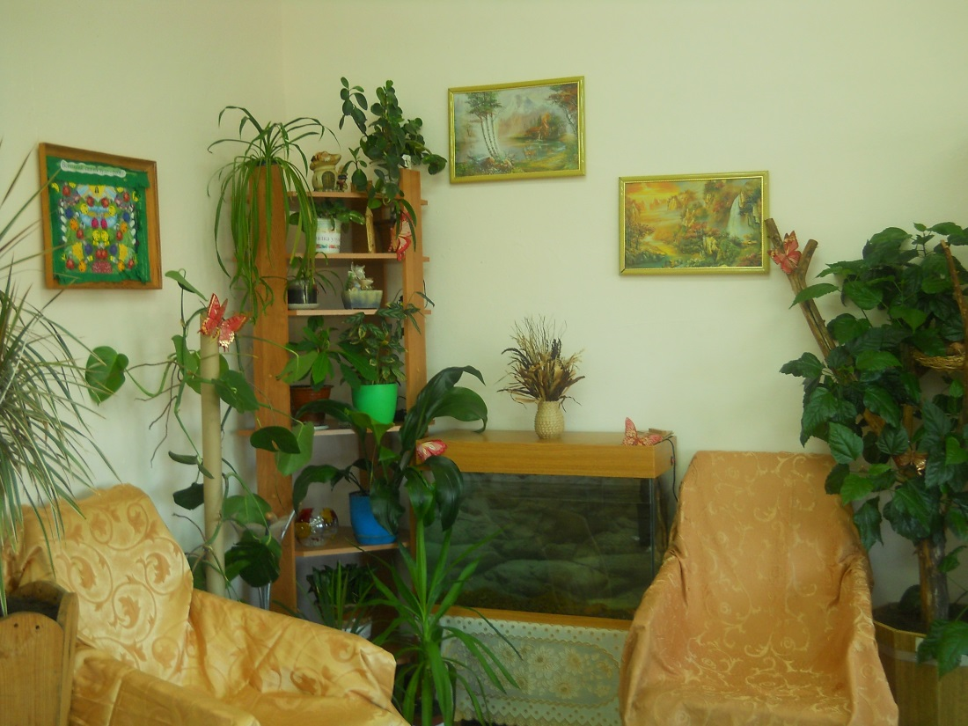

**Классный руководитель:**

**Кудасова О. А.**

**Починки - 2012**

**Актуальность проекта:**

Ученики 2 «А» класса очень любят свою школу, класс и хотят, чтобы она была красивее и уютнее. Поэтому дети и родители проявили инициативу и добровольно решили улучшить классную комнату, принимая активное участие на каждом этапе работы. Каждый участник проекта внёс что-то своё в улучшение родного классного кабинета.

**Цель проекта:**

Создание здоровьесберегающей среды классной комнаты: озеленение интерьера класса с использованием комнатных растений, оформление аквариума в интерьере класса, создание уголка для психологической разгрузки, способствующих повышению экологической культуры школьников и оказывающих положительное психофизиологическое воздействие на учащихся и учителей.

**Задачи проекта:**

* изучить условия для осуществления проекта;
* изучить литературу по вопросу создания здоровьесберегающего классного интерьера;
* изучить состояние имеющегося школьного интерьера;
* выявить влияние растений и животных (рыб) на организм человека (психоэмоциональное состояние);
* разработать план оформления классного интерьера;
* использовать уголок природы (растения и аквариум) для изучения на уроках.

**Методы работы над проектом**

1. Изучение литературы.
2. Поиск материала в Интернете.
3. Сравнение, анализ.
4. Творческая работа.

**РАБОЧИЙ ПЛАН РЕАЛИЗАЦИИ ПРОЕКТА**

|  |  |
| --- | --- |
|  | Мероприятия |
| Диагностический этап | Сбор информации (анкетирование) и ее анализ |
| Подготовительный этап | Инвентаризация имеющихся в классе комнатных растений, мебели (кресла, полка, шкафы, тумбы, полки), настенных стендов. |
| Исследовательская работа | Дизайн стендов.  Сбор и изучение литературы об аквариуме и комнатных растениях.  Изучение условий, необходимых для жизни комнатных растений / температурный режим /  Изучение комнатных растений, которые подходят для выращивания в наших условиях.  Изучение видов рыб способных жить в соответствующих условиях. |
| Поисково-исполнительный этап | Подготовка сменного информационного материала для стендов.  Подготовка необходимого оборудования для аквариума, приобретение рыб. Заготовка корма.  Сортировка посадочного материала и горшечной продукции. Посадка растений, размещение их в классе. Уход за комнатными растениями, полив, рыхление, подкормка, опрыскивание. |
| Обобщающий этап | Анкетирование учителей, родителей и учащихся для оценки эффективности проекта. Опрос администрации. |
| Презентация проекта | Оформление проектной папки |
| Рефлексивный этап | 1. Обмен впечатлениями по итогам работы. 2. Подведение итогов. 3. Планы на будущее. |

**Ожидаемые результаты:**

Здоровьесберегающая среда классной комнаты. Созданные комфортные условия для учебы. Благоприятный психоэмоциональный климат класса.

В ходе работы над проектом дети научатся:

* вести наблюдения;
* проводить опыты;
* работать с дополнительной литературой;
* различать растения и животных по виду;
* правильно ухаживать за растениями и животными (рыбами)
* использовать благоприятные условия для отдыха

**Оценка результатов**

Эффективность и значимость проекта будет оцениваться, прежде всего, родительской общественностью, директором школы, представителями местного социума. В процессе реализации проекта, по его окончании и в дальнейшем планируется освещать работу в СМИ, помещать информацию на школьном WEB-сайте.

Примерные вопросы для оценки эффективности проекта:

1.                Как Вы считаете, необходим ли был проект для нашего класса?

2.                Удалось ли выполнить намеченное в проекте?

3.                Значимы ли результаты проекта?

4.                Побудил ли Вас данный проект к дальнейшей деятельности?

